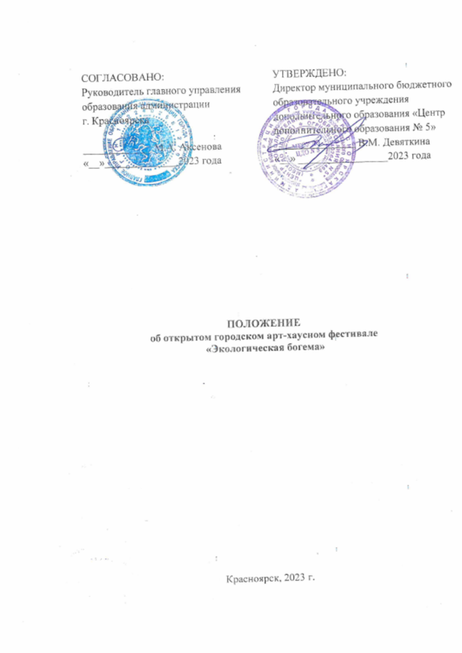

- Общие положения

  - Открытый городской артхаусный (англ. Art house в переводе «дом искусств») фестиваль «Экологическая Богема» (далее Фестиваль), имеющий экологическую направленность, проводится муниципальным бюджетным общеобразовательным учреждением дополнительного образования «Центр дополнительного образования № 5» г. Красноярска
  - Партнеры Фестиваля:
государственный природный биосферный Саяно-Шушенский заповедник:
краевой государственный бюджетный профессиональный образовательное учреждение «Красноярский колледж искусств имени П.И. Иванова - Радкевича»;
Краевое государственное бюджетное профессиональное образовательное учреждение «Красноярский педагогический колледж № 2».
  - В период с 25 сентября по 2 декабря Центр дополнительного образования № 5 станет домом искусств для желающих продемонстрировать свой талант.
  - Фестиваль призван раскрыть тему: «Лес – богатство наше».
  - Настоящее Положение регулирует условия, механизм организации, место проведения и порядок участия в данном Фестивале.
  - Конкурс проводится в соответствии с: Федеральным законом от 29.12.2012 №273-ФЗ «Об образовании в Российской Федерации»; Распоряжением правительства Российской Федерации от 29.05.2015 № 996-р «Об утверждении Стратегии развития воспитания в Российской Федерации на период до 2025года»; Федеральным проектом «Успех каждого ребенка» (утв. президиумом Совета при Президенте Российской Федерации по стратегическому развитию и национальным проектам (протокол от 24.12.2018 № 16)); Концепцией воспитания и социализации обучающихся города Красноярска на 2021-2025 гг., утвержденной приказом главного управления образования от 04.08.2021 № 314/п; Приказом главного управления образования от 27.12.2022 № 625/п «Об утверждении планов муниципальных работ учреждений дополнительного образования на 2023 год»; Уставом и локальными правовыми актами МБОУ ДО ЦДО № 5.
  - Конкурс проходит на базе МБОУ ДО ЦДО № 5.

2. Цели и задачи

- Цель Фестиваля:
- .Содействие в формировании экологической культуры и распространение среди обучающихся, педагогов знаний о состоянии окружающей среды, экологических проблемах. А также вовлечение обучающихся и педагогов в деятельность по защите окружающей среды.
- Задачи Фестиваля:
- создание условий для раскрытия одаренности и склонности к творчеству в сфере театрального, вокального и хореографического искусства талантливой, перспективно мыслящей социально активных обучающихся и педагогов, способных приоритетно направлять свою творческую энергию в созидательное русло, на решение самых важных современных задач в сфере взаимоотношений человека и живой природы.
- вовлечь обучающихся и педагогов в природосообразную экологически ориентированную творческую деятельность.

3. Предполагаемый результат
3.1. Рост уровня мотивации занятий деятельностью по защите окружающей среды;
3.2. Создание оригинальных и креативных творческих работ;
3.3. Возможность принять участие в краевом творческом фестивале «Таланты без границ»;
3.4. Возможность принять участие в городском конкурсе вокального и исполнительского мастерства «# ПроЗВУК»;
3.5. Возможность принять Участие в городском конкурсе хореографических коллективов «Танцевальный MIX».

4. Участники Фестиваля
- Участником Фестиваля может стать любой желающий в возрасте от 4 до 18 лет.
Фестиваль проводится в пяти возрастных категориях:
- - младшая категория 4 - 7 лет;
- - средняя категория 8 - 13 лет;
- - старшая категория 14 - 18 лет;
- - смешанная категория.

5. Порядок и сроки реализации

  - Конкурс проходит в 3 этапа:
5.1.1. I этап приём работ
- Прием заявок и конкурсных работ осуществляется с 02 октября до 13 ноября 2023 г. в Google Forms –
- Родитель участника отправляет заявку на мероприятие «Экологическая Богема» в АИС Навигатор с 02 октября до 13 ноября 2023 г. Заявка в навигаторе обязательна.
5.1.2. II этап – отборочный
- 14.11 – 16.11 экспертная комиссия отбирает работы;
- 22.11 – 27.11 жюри очно оценивает работы
График конкурсных прослушиваний, с указанием точного времени выступления, составляется оргкомитетом и рассылается участникам за 3 дня до Фкстиваля. В случае непредвиденных обстоятельств оргкомитет так же оставляет за собой право скорректировать график.
- 28.11 – 30.11 Оргкомитет подводит итоги, определяет победителей и призёров Конкурса.
5.1.3 III этап – заключительный
- В рамках заключительного этапа Фестиваля:
- реализуются заключительные творческие проекты;
- оформляется видеоверсия гала-концерта;
- формируется виртуальная выставка творческих работ в формате видеоролика с графическим дизайном.

  - Фестиваль проводится в следующих номинациях:
  - драматический театр;
  - мюзикл, мим театр;
  - кукольный театр;
  - театр мод;
  - художественное слово;
  - вокал (соло, дуэт, хор);
  - хореография;
  - изобразительное искусство;
  - ДПИ
  - изобразительное искусство
  - йога.
  - Этапы Фестиваля:
I этап Фестиваля – прием работ и заявок.
II этап Фестиваля – отборочный, формируется список прошедших 2ой этап. Список финалистов опубликуется сайте учреждения в разделе «Новости», в группе ВКонтакте.
III этап – очное выступление прошедших 2ой этап перед жюри.
IV этап – концерт из победителей фестиваля - 2 декабря.

5.5. Результаты Фестиваля публикуются на сайте учреждения в разделе «Новости» 2.12.2022 года http://cdod5.jimdo.com, в группе ВКонтакте https://vk.com/public132669736.
5.6. Всем участникам отборочного этапа, не прошедшим в финальный этап, смогут скачать сертификаты участников с 24.11.2023., на сайте учреждения в разделе «Новости» http://cdod5.jimdo.com, в группе ВКонтакте https://vk.com/public132669736.
5.7. По результатам работы жюри и количеству набранных баллов будут определены лучшие работы в каждой номинации и возрастной категории.
5.8. Призёры будут награждены дипломами 1,2,3 степени и памятными подарками.
5.9. Руководители получат благодарственные письма.
6. Критерии оценки и условия участия
  - К участию приглашаются отдельные авторы и коллективы, создавшие в 2022-2023 году:
- театральную постановку длительностью от 5 до 15 минут, в которой будет отражен Лес, как главное богатство человечества; взаимоотношение Человека и Природы, уважение к жителям леса.
- сольные и групповые вокальные номера до 3 минут, в которых будет прослеживаться тема Фестиваля;
- хореографические постановки до 5 минут, соответствующие теме Фестиваля;
- йога-танец до 5 мину соответствующая теме Фестиваля;
- - поделки и рисунки раскрывающие темы:
«Лес - богатство наше» (отобразить красоту леса);
«Дом в котором ты живешь» - (изготовить жилище животных, внутреннее убранство – сказочное представление об желище участника);
«Лес – плачет» (отобразить пагубное отношение Человека к лесу и лесным жителям).
- к работам ДПИ относятся: батик, бумагопластика, керамика, поделки из глины, тестопластика, работа с деревом, бисероплетение; валяние, художественное вязание и т.д. с использованием натуральных и природных материалов в формате А-5, А-4.
- рисунки принимаются в формате А-3, оформленые в паспарту.
- декоративные и объемно-пространственные работы, высотой (длиной) от 20 см и не более 40 см.; плоскостные работы размером А-4, А-5 должны быть оформлены в паспарту.
- каждая работа должна быть снабжена этикеткой (размер этикетки: длина 7 см, высота 2 см, шрифт: Times New Roman, 10-12, интервал одинарный; расположение - правый нижний угол паспарту (работы)
- на этикетке расположена информация: ФИ, возраст ОУ, тема.
- театр мод использует природные, натуральные материалы для создания образа. Использования пластика только в рамках декора.
6.2. Работы оцениваются по единым критериям. Критерии оценки – Приложение 1.

7. Порядок оформления заявки
7.1. Прием заявок и конкурсных работ осуществляется с 30 октября до 11 ноября 2023 г. в Google Forms https://docs.google.com/forms/d/1XL4LfeHyI3KHzAEEs6DESRFtVOuEvQ1RqnW6rJVSYwU/edit?usp=sharing
7.2. Родитель участника отправляет заявку на мероприятие «Экологическая Богема» в АИС Навигатор с 30 октября до 11 ноября 2023 г. по ссылке https://navigator.krao.ru/activity/1857/?date=2023-11-13
или QR-коду:

8. Организационный комитет
8.1. Общее руководство организацией Конкурса осуществляется организационным комитетом (далее – Оргкомитет).
8.2. Состав Оргкомитета конкурса формируется из числа представителей МБОУ ДО ЦДО № 5, главного управления образования администрации города, партнеров Конкурса, который утверждается приказом учреждения.
8.3. Оргкомитет Конкурса осуществляет общее управление и контроль за организацией и проведением Конкурса, в том числе:
- объявляет о проведении Конкурса;
- осуществляет прием и регистрацию заявок на участие в Конкурсе;
- определяет соответствие работ установленным требованиям;
- обеспечивает конфиденциальность полученной информации;
- утверждает персональный состав экспертной комиссии и обеспечивает ее работу;
- организует награждение победителей Конкурса.
Общую координацию деятельности участников конкурса осуществляют:
- Бондаренко Ксения Михайловна, педагог-организатор
МБОУ ДО ЦДО № 5 (для решения организационных и содержательных вопросов (разъяснение пунктов положения, сроков подачи заявок)), контактный телефон +7 (923) 296-06-63;
- Фаркова Марина Евгеньевна, педагог дополнительного образования МБОУ ДО ЦДО № 5, контактный телефон +7 (391) 201-86-26, электронный адрес cdo5_metodist@mail.ru.
- Еремина Татьяна Владимировна, педагог дополнительного образования МБОУ ДО ЦДО № 5 (для решения вопросов медиа-продвижения, маркетинга и предложений к партнерству), контактный телефон +7 (391) 201-86-26.

9. Экспертная комиссия
9.1. Для подведения итогов Конкурса Оргкомитетом определяется экспертная комиссия Конкурса, в состав которого входят представители организаторов, а также независимые эксперты в области хореографического, театрального, вокального, изобразительного и декоративно-прикладного искусства, в том числе:
- специалисты государственного природного биосферного Саяно-Шушенского заповедника;
- преподаватели красноярского колледжа искусств имени П.И. Иванова – Радкевича;
- преподаватели красноярского хореографического колледжа № 2;
- преподаватели, актеры Мим-театр «За двумя зайцами».

Приложение 1 к открытому
городскому арт-хаусному фестивалю
«Экологическая богема»
КРИТЕРИИ ОЦЕНИВАНИЯ КОНКУРСНЫХ РАБОТ

номинация «Театр, Художественное слово»

  - Формальные показатели конкурсной работы
(максимум 5 баллов, 1 балл за соответствие критерию)
- Работа соответствует тематике Фестиваля (раскрывает тему Фестиваля)
- Костюмы и декорации, согласно постановке
- Эмоциональность, живая заинтересованность участников (актёрское мастерство)
- Четкая дикция актеров, понятное звучание текстов и речи (сценическая речь)

  - Экологическая ориентация работы
(от 4 до 8 баллов: 1 балл – в небольшой степени, 2 балла – в значительной степени)
- Отражает понимание единства Человека и Природы
и ценностное отношение к ней
- Вызывает эмпатию (понимание, проникновение, сочувствие, сопричастность) к Природе, к живым существам
- Содержит созидательные идеи, направленные на
преобразование окружающей действительности к лучшему
- Побуждает зрителя к активности в решении насущных экологических проблем

  - Художественно-эстетический аспект
(от 4 до 12 баллов: 1 балл – низкий уровень, 2 – средний уровень, 3 – высокий уровень)
- Режиссерское мастерство
- Актерское мастерство
- Качество оформления (декораций и костюмов)
- Композиция: целостность, органичное сочетание всех компонентов, красота работы.

номинация «Вокал»
(от 5 до 15 баллов: 1 балл – низкий уровень, 2 – средний уровень, 3 – высокий уровень)
- Соответствие тематике Фестиваля
- Уровень исполнения
- Техника вокала
- Артистизм, сценический вид, имидж
- Качество фонограммы
номинация «Хореография»
(от 5 до 15 баллов: 1 балл – низкий уровень, 2 – средний уровень, 3 – высокий уровень)
- Соответствие тематике Фестиваля
- Техника исполнения (использование движений для выражения основной мысли хореографического произведения)
- Качество исполнения (объем, качество и проученность движений, синхронность)
- Композиция (рисунок танца), взаимодействие танцоров, выбор танцевальных элементов, фигуры танца и их вариации, использование связок между элементами танца
- Артистизм, наличие поклона (уход со сцены), Костюм, прическа, макияж.

Номинация «ДПИ»

- Соответствие теме и подтемам фестиваля;
- сочетание национального колорита и современных технологий;
- подбор используемых материалов;
- владение технологией изготовления работы;
- композиционное решение и выразительность работы;
- эстетика оформления конкурсной работы.

